主成分分析

1. **资源**

①老师的网站

<http://210.34.136.253:8488/MultiAnalysis/Chapter09.htm>

②主成分分析步骤

<http://wenku.baidu.com/link?url=eijop3GrOXfuwYBK7JhuhcjXqNd9PaWd4xM3Ljdqs7x44FXZ0ju9Q2-9zjoq0GjsLXBNB7QtAFghzam8b1N-MKSd34KCB7JHdSc_Re3r9O3>

1. 主成分分析计算步骤（文伟）

①选择变量

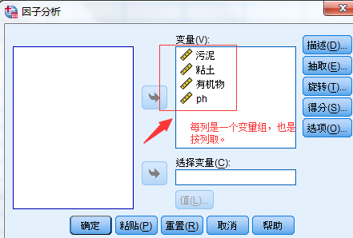

②得出相关系数矩阵（和pearson得出的方法是一样的）

文伟&凯权：

“系数”打印出的是一张“相关系数”表。

【注】这里的“相关系数”其实就是**pearson**相关系数的方法，得到的两两变量间的系数。

例如:

用pearson相关系数得到的值：

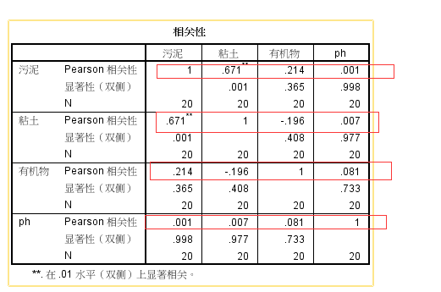

红色框是相关系数。

我们这里要打印出的“相关矩阵”表格就是把这些红色的框的数字显示出来。如下所示：

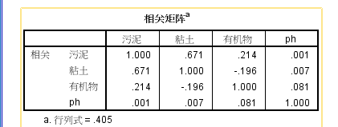

【注】我们接下去的分析都是根据这个“相关系数矩阵”来做的。这个就是我们要分析的矩阵。

③计算这个“相关系数矩阵”的特征值和特征向量。

1. 特征值：要从大到小排列。

（我发现特征值的总和等于你要分析的变量的个数，如我们上面选择了4个变量，这边，特征值的总和（1.671+1.146+0.963+0.220=4））

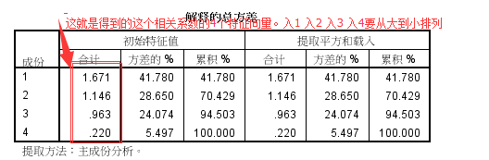

1. 特征向量：得出每个特征值对应的特征向量

（这张表我们也打印出来，先叫做“特征向量”表。）

入1=1.671时，特征向量为（0.918,0.909,0.029,0.014）

即这个每列就是4个特征值对应的4组特征向量。

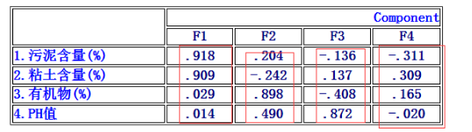

④计算累积贡献率（提取主成分的个数）

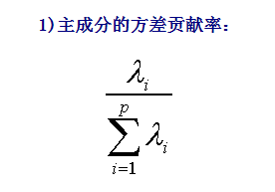

即每个特征值除以全部特征值的和，就是方差的贡献率了。

而累积贡献率则是累加起来（像做频数的累积频率一样）

[注]一般是要累积到85%才可以用提取出的成分来代替原来的成分（达到降维作用）的，但是spss是让用户来决定要提取哪些。下面是spss用来决定提取到哪些成分的做法:

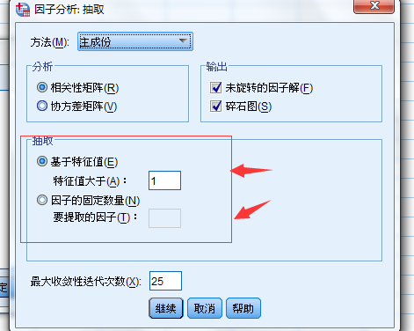

这里你注意“抽取”的两个方法，这关系到后面我们选择抽取到哪些成分。

**1）基于特征值的，**默认是是1。用户也可以自己输入，如0.5之类的数字。Spss默认是用特征值大于1来进行主成分的抽取的。

**2）因子的固定数量**中要提取的因子，则是整数。这个用户输入的范围是1到前面选择分析的变量个数（如3），那用户只能输入1到3的整数。

例如：

按照特征值 入>1来说的话，我们提取到的就到>1的成分

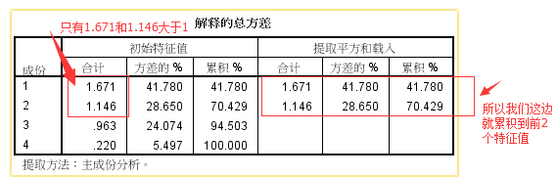

1.671 / 4 = 0.41780 1.146 / 4 = 0.28650 0.963 / 4 = 0.25074 0.220 / 4 = 0.05497

累积就是当前行的方差贡献率加上上一行的累积贡献率。

28.650+41.78=70.429 24.074+70.429=94.503 5.497+94.503=100

“提取平方和载入”就是根据我们的特征值大小，或者用户选择要多少因子来截取的。

⑤得到“成分矩阵”表

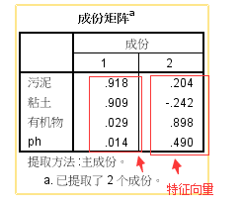

我们通过上面的累积贡献率截取到了上面两个的特征值，所以这里的成分矩阵（其实就是特征向量）显示的就是这两个成分的特征向量。所谓成分，就是每个变量在当前的方程中所占的权重。

第一个成分显示的是 入1=1.671 所对应的特征向量 （0.918,0.909,0.029,0.014）

第二个成分显示的是 入2=1.146 所对应的特征向量 （0.204，-0.242.0.898.0.490）

⑥得到“公共因子方差”表

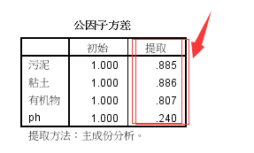

现在说说提取值里面是怎么算的：

根据我们得到的“成分矩阵”表：一行一行的算









再比如，如果提取了三个成分

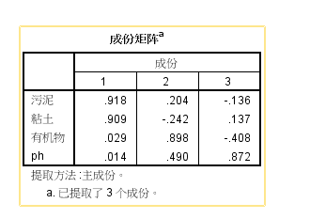

则“公共因子方差”表为

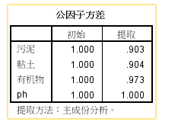



⑦“成分得分系数矩阵”还没看

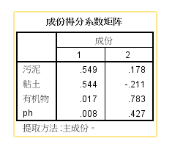

**3、主成分分析界面说明（凯权）**

①点击“因子分析”，我们把“主成分分析”**独立出来**，成为“降维”的一个子菜单。

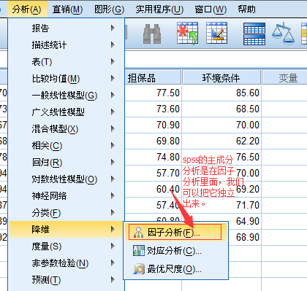

②弹出框

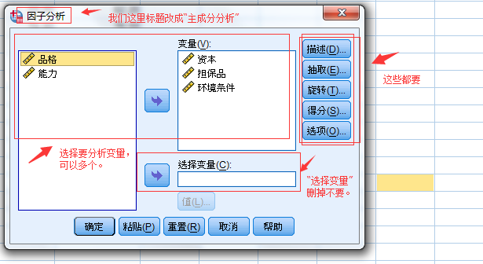

每列是变量组，进行变量分析。

1. **点击“描述”**

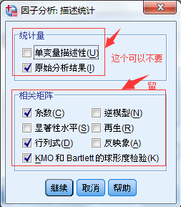

【另外】KMO和Bartlett不懂算，先放着~（不要无语哈）。

1. **点击“抽取”**

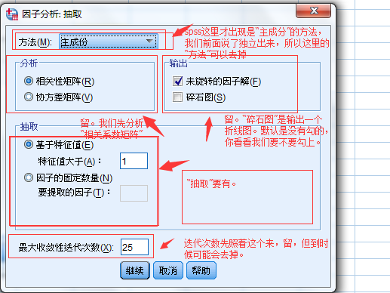

文伟：

我们现在是拿”相关性矩阵”来做主成分分析。输出的是未旋转的因子解。

**（3）点击“旋转”**

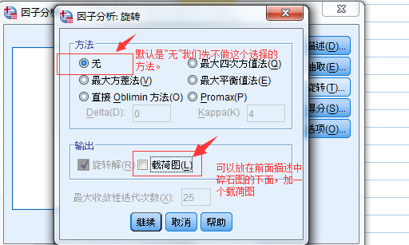

**（4）点击“得分”**

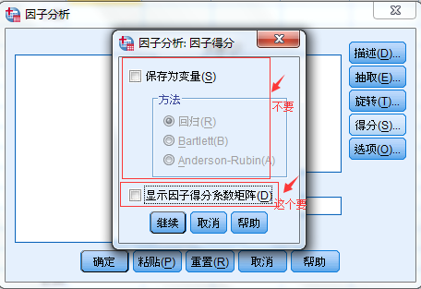

**（5）点击“选项”（这个按钮我们去掉）**

②得到的结果

1. **“相关矩阵”表**

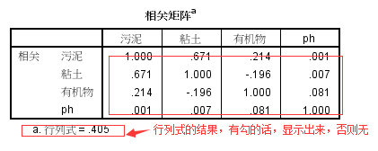

1. **“KMO和Bartlett检验”表（我还不会算）**

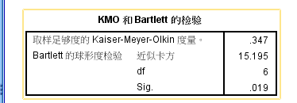

1. **“公因子方差”表**

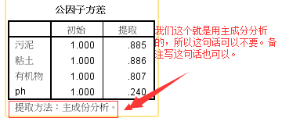

1. **“解释的总方差”表**

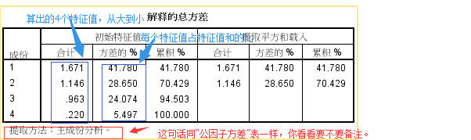

1. **“成分矩阵”表**

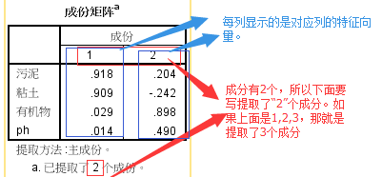

1. **“成分得分系数矩阵”表（还没看，不过要有）**

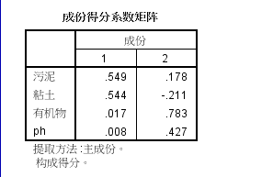

1. **碎石图（其实就是折线图，泽旋）**

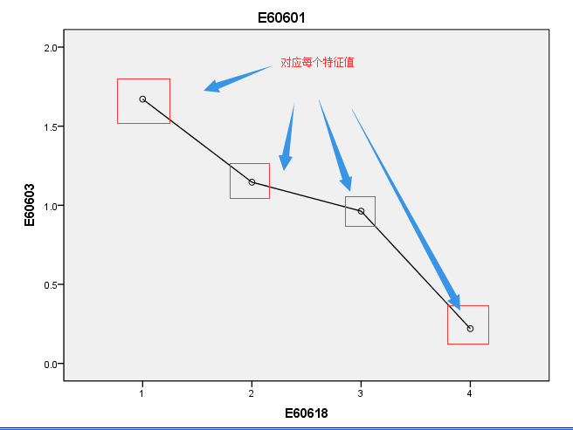

**（8）载荷图（泽旋：根据提取的成分矩阵画的，2个则是二维，3个则要画成三维，3个以上也是3维）**

二维：

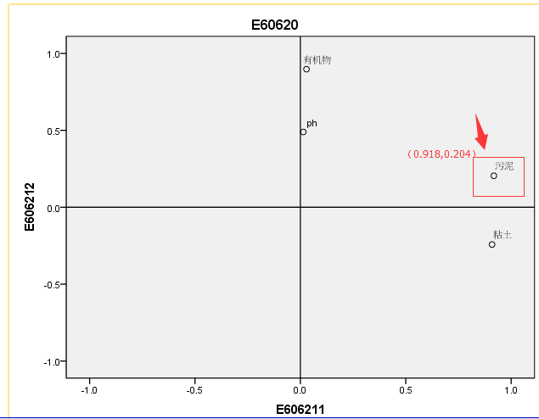

三维和多维：

